完全平方公式（提高）
【典型例题】

类型一、公式法——完全平方公式
1、分解因式：
（1）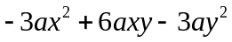； （2）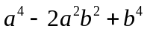；
（3）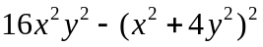； （4）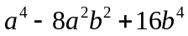．
【答案与解析】
解：（1）．
（2）．
（3）
．
（4）．
【总结升华】（1）提公因式法是因式分解的首选法．多项式中各项若有公因式，一定要先提公因式，常用思路是：①提公因式法；②运用公式法．（2）因式分解要分解到每一个因式不能再分解为止．
举一反三：【变式】分解因式：
（1）． （2）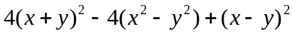．
【答案】
解：（1）原式
．
（2）原式
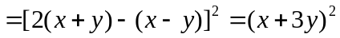．
2、（2016•大庆）已知a+b=3，ab=2，求代数式a³b+2a²b²+ab³．
【思路点拨】先提公因式ab，再根据完全平方公式进行二次分解，然后带入数据进行计算即可得解．
【答案与解析】
解：a³b+2a²b²+ab³ = ab（a²+2ab+b²）= ab（a+b）²
将a+b=3，ab=2代入得，ab（a+b）²=2×3²=18．
故代数式a³b+2a²b²+ab³的值是18．
【总结升华】在因式分解中要注意整体思想的应用，对于式子较复杂的题目不要轻易去括号．
举一反三：
【变式】若，是整数，求证：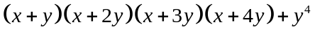是一个完全平方数.
【答案】解：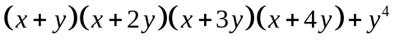
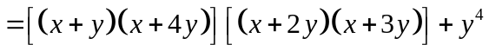
令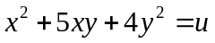
∴上式
即
类型二、配方法分解因式
3、用配方法来解决一部分二次三项式因式分解的问题，如：
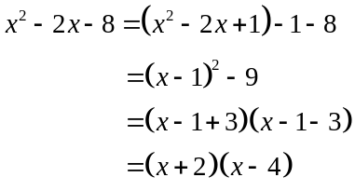
那该添什么项就可以配成完全平方公式呢？
我们先考虑二次项系数为1的情况：如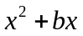添上什么就可以成为完全平方式？
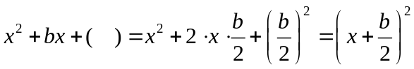
因此添加的项应为一次项系数的一半的平方.
那么二次项系数不是1的呢？当然是转化为二次项系数为1了.分解因式：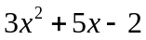.
【思路点拨】提出二次项的系数3，转化为二次项系数为1来解决.
【答案与解析】
解：如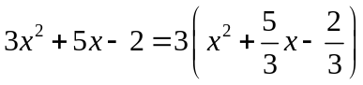 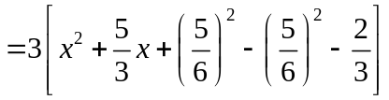
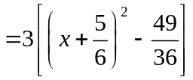
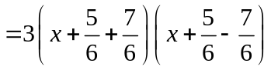

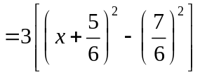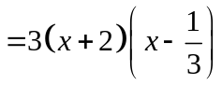
【总结升华】配方法，二次项系数为1的时候，添加的项应为一次项系数的一半的平方. 二次项系数不是1的时候，转化为二次项系数为1来解决.
类型三、完全平方公式的应用
4、（2015春•娄底期末）先仔细阅读材料，再尝试解决问题：
完全平方公式x²±2xy+y²=（x±y）²及（x±y）²的值恒为非负数的特点在数学学习中有着广泛的应用，比如探求多项式2x²+12x﹣4的最大（小）值时，我们可以这样处理：
解：原式=2（x²+6x﹣2）=2（x²+6x+9﹣9﹣2）=2[（x+3）²﹣11]=2（x+3）²﹣22
因为无论x取什么数，都有（x+3）²的值为非负数
所以（x+3）²的最小值为0，此时x=﹣3
进而2（x+3）²﹣22的最小值是2×0﹣22=﹣22
所以当x=﹣3时，原多项式的最小值是﹣22.
解决问题：
请根据上面的解题思路，探求多项式3x²﹣6x+12的最小值是多少，并写出对应的x的取值．
【答案与解析】
解：原式=3（x²﹣2x+4）=3（x²﹣2x+1﹣1+4）=3（x﹣1）²+9，
∵无论x取什么数，都有（x﹣1）²的值为非负数，
∴（x﹣1）²的最小值为0，此时x=1，
∴3（x﹣1）²+9的最小值为：3×0+9=9，
则当x=1时，原多项式的最小值是9．
【总结升华】此题考查了完全平方公式，非负数的性质，以及配方法的应用，熟练掌握完全平方公式是解本题的关键．
举一反三：
【变式1】若△ABC的三边长分别为、、,且满足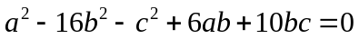，
求证：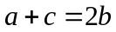.
【答案】解：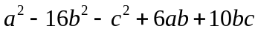
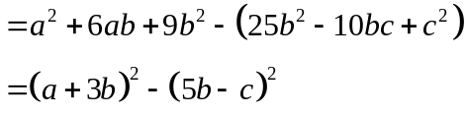
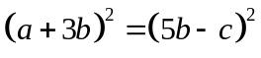
所以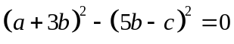 ,
所以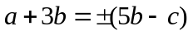 , 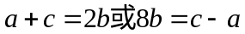
因为△ABC的三边长分别为、、，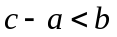，
所以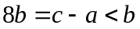，矛盾，舍去.所以.
【变式2】（2015春•萧山区期中）若（2015﹣x）（2013﹣x）=2014，则（2015﹣x）²+（2013﹣x）²= ．
【答案】4032．
解：∵（2015﹣x）（2013﹣x）=2014，
∴[（2015﹣x）﹣（2013﹣x）]²=（2015﹣x）²+（2013﹣x）²﹣2（2015﹣x）（2013﹣x）=4，则（2015﹣x）²+（2013﹣x）²=4+2×2014=4032．

